Desarrollo de Aplicaciones Web /

Desarrollo de Aplicaciones Multiplataforma

Diseño de programas para la gestión de bases de datos relacionales y persistencia de objetos

Programación I

Actividad

Diseño de programas para la gestión de bases de datos relacionales y persistencia de objetos

**Objetivos**

* Gestionar información almacenada en bases de datos relacionales.
* Programar conexiones a bases de datos.
* Escribir código para almacenar información en bases de datos, así como editarla y consultarla.
* Programar aplicaciones que almacenen objetos en bases de datos objeto-relacionales.
* Realizar programas para recuperar, actualizar y eliminar objetos de las bases de datos objeto-relacionales.

|  |
| --- |
| **¿Cómo lo hago?** |
| 1. Rellena los datos que se piden en la tabla “Antes de empezar”. 2. Haz uso de fuentes comunes como Arial, Calibri, Times New Roman etc. 3. Utiliza el color negro para desarrollar tus respuestas y usa otros colores para destacar contenidos o palabras que creas necesario resaltar. 4. Recuerda entregar la actividad en formato PDF a no ser que el profesor o profesora indique lo contrario. 5. Recuerda nombrar el archivo siguiendo estas indicaciones:  * Ciclo_Módulo o crédito_Tema_ACT_número actividad_Nombre y apellido   + Ejemplo: AF_M01_T01_ACT_01_Maria Garcia |

|  |  |
| --- | --- |
| **Antes de empezar…** | |
| Nombre |  |
| Apellidos |  |
| Módulo/Crédito |  |
| UF (solo ciclos LOE) |  |
| Título de la actividad |  |

***Se debe entregar un zip que contenga todos los archivos. java que has creado y el código SQL para crear la base de datos. Para poder aprobar un ejercicio, éste debe poder ejecutarse sin errores. Crea los archivos .java dentro de una carpeta de nombre actividad09***

1- Crea dentro de un package de nombre “**actividad09.filmoteca**” un programa para gestionar información sobre películas almacenando la información en MySQL.

1. Crear una base de datos con una tabla Película que almacene los siguientes campos: título, director, país, duración, género. Introduce los datos de varias películas.
2. Crear una tabla Director en la base de datos que almacene el nombre y los apellidos del director.
3. Modificar la tabla Película de tal manera que el campo director sea una referencia a la tabla Director.
4. Crear una aplicación con interfaz gráfica que tenga una pantalla inicial con los siguientes botones:
5. Insertar, eliminar, modificar película. Para crear y modificar películas, los directores los podremos seleccionar de una lista desplegable (ComboBox).
6. Insertar, eliminar, modificar director. Hay que controlar que no se puede eliminar un director que tenga películas.
7. Listados. La pantalla contendrá dos listas desplegables, desde las que el usuario podrá buscar películas por director o por género. Si el usuario deja en blanco las dos listas desplegables, se mostrarán todas las películas.
8. Visualizar los datos de las películas de la base de datos. Se debe mostrar cada campo en cajas de texto. Debajo de las cajas de texto habrá un botón Siguiente que mostrará los datos de la siguiente película. Hay que deshabilitar este botón cuando no haya más películas que ver.

(*) Debes adjuntar el código SQL para crear la base de datos. Se penalizará la no entrega o errores en el código.

A continuación se muestra un ejemplo de la aplicación:

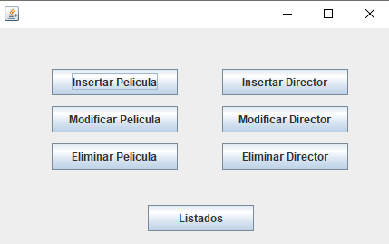

Al clicar en “Listados”

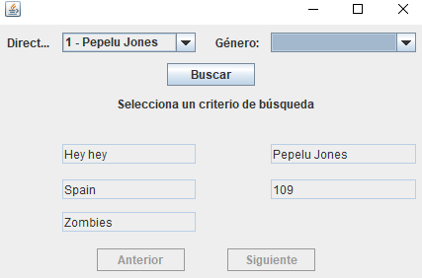

Al clicar en “Insertar Película”

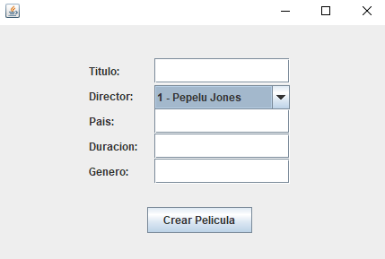

2-Crea dentro de un package de nombre “**actividad09.tiendas**” un programa para gestionar información en **objectDB** sobre tiendas y sus empleados.

En la base de datos se debe almacenar la siguiente información

1. Sobre un Empleado:
   1. nombre : nombre del empleado
   2. apellido: apellido del empleado
2. Sobre una tienda
   1. id: campo autogenerado
   2. direccion : la dirección de la tienda
   3. ventas : el número de ventas que ha efectuado una tienda en el transcurso de la semana.
   4. empleados : conjunto de empleados que tiene una tienda

Crea la clase **GestionaTiendas** con el método *main* para que:

1. Inicialmente cree tres tiendas y tres empleados y los almacene en la base de datos (los datos estarán preestablecidos por vosotros).
2. Muestre un menú con las siguientes opciones programada cada una en una función aparte. El programa solo finaliza al seleccionar la opción de salir:
3. Mostrar los empleados
4. Mostrar las tiendas
5. Mostrar tiendas ordenadas por ventas
6. Editar un empleado
7. Crear una nueva tienda
8. Salir

A continuación, se muestra un ejemplo de ejecución del programa:

Menú inicial:

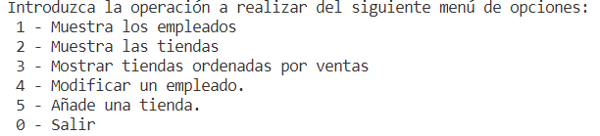

Mostrar los empleados:

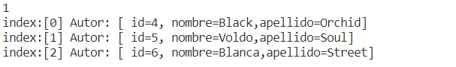

Mostrar las tiendas:

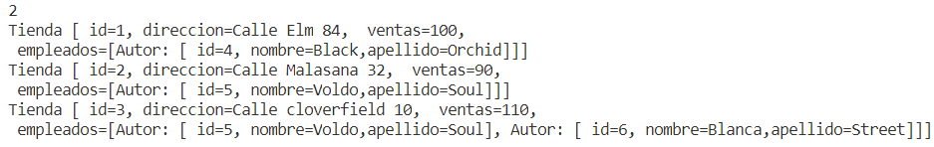

Mostrar tiendas por ventas descendiente

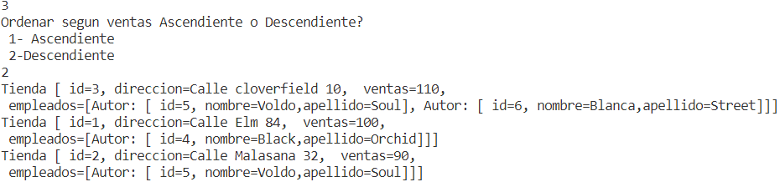

Editar un empleado:

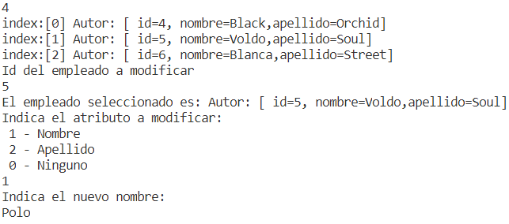

Crear una tienda con el empleado Polo y Blanca:

